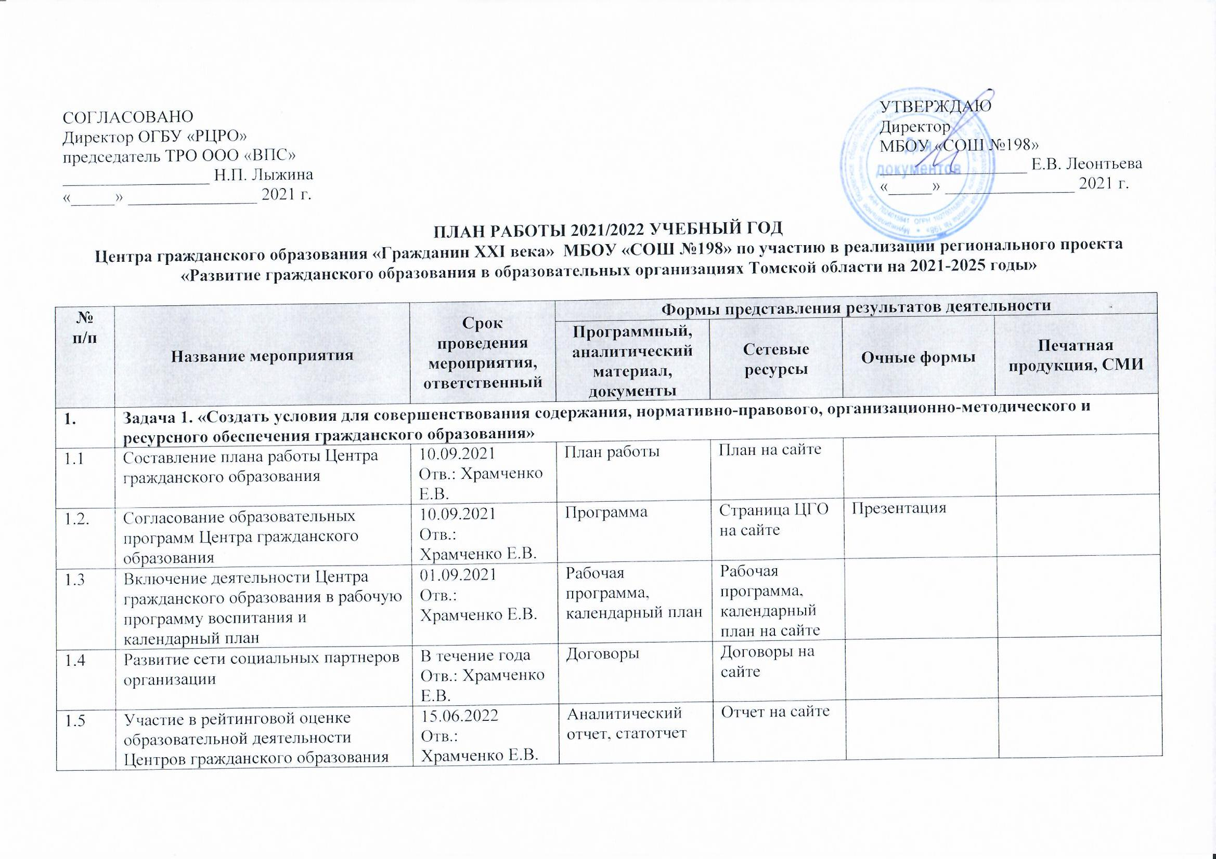
 | Задача 2. «Способствовать развитию правовой и политической культуры обучающихся, активной гражданской позиции, гражданской ответственности, ученического самоуправления и расширению конструктивного участия в принятии решений, затрагивающих их права и интересы»
2.1 | Реализация образовательной программы Центра гражданского образования | В течение года  Отв.:  Храмченко Е.В. | Программа | Программа | Проведение занятий | Публикация в СМИ
2.2 | Разработнический семинар «Организация образовательных событий региональной сети Центров гражданского образования» | 15.12.2021  Отв.:  Храмченко Е.В. | Заявка |  | Участие в семинаре
2.3 | Проведение семинара по теме деятельности Центра гражданского образования | В течение года  Отв.:  Храмченко Е.В. | Программа | Информация на сайте | Проведение семинара
2.3. | Проведение цикла обучающих практико-ориентированных занятий для членов Управляющих советов | 01.10-30.11.2021  Отв.:  Храмченко Е.В. | Аналитический отчет, журнал | Программа на сайте, пост-релиз | Проведение занятий
2.4 | Участие родителей и обучающихся в вебинарах по подготовке общественных управляющих | 01.10-30.11.2021  Отв.:  Храмченко Е.В. | Заявка
2.5 | Участие в Антинаркотической акции «Родительский урок» | Октябрь 2021  Отв.:  Храмченко Е.В. | Заявка о мероприятии |  | Проведение мероприятия
2.6 | Участие в Антинаркотической акции «Школа правовых знаний» | Ноябрь 2021  Отв.:  Храмченко Е.В. | Заявка о мероприятии |  | Проведение мероприятия
2.7 | Разработка и проведение муниципальной деловой игры, посвященной принятию Конституции РФ | Декабрь 2021  Отв.:  Храмченко Е.В.  Лобанова А.Ю. | Разработка положения | Положение на сайте РЦО | Проведение мероприятия | Публикация информации на сайте ОО и сети Вконтакте
2.8 | Организация открытого образовательного события Региональной сети Центров гражданского образования. Подготовка и проведение историко-патриотической игры «Вечная слава героям» | 15.02–15.04.2022  Отв.:  Храмченко Е.В.  Лобанова А.Ю. | Положение, аналитический отчёт | Положение на сайте | Проведение события | Публикация в СМИ
2.9 | Участие в открытых образовательных событиях Региональной сети Центров гражданского образования | 15.02–15.04.2022  Отв.:  Храмченко Е.В. | Заявка |  | Участие в событии
2.10 | Участие в Антинаркотической акции «Думай до, а не после» | Март 2022  Отв.:  Храмченко Е.В. | Заявка о мероприятии |  | Проведение мероприятия
2.11 | Участие в мероприятиях, приуроченных к Международному дню борьбы с наркоманией | Май 2022  Отв.:  Храмченко Е.В. | Заявка о мероприятии |  | Проведение мероприятия
 | Задача 2. «Привлечь обучающихся, детско-взрослое сообщество к реализации социально значимых инициатив, проектов, участию в добровольческом/волонтерском движении»
3.1 | Участие в создании банка кейсов актуальных социальных проблем / задач от представителей органов власти разного уровня по направлениям (молодежная политика, культура, образование, спорт и т.д.) | 01.08–15.09.2021  Отв.:  Храмченко Е.В. | Предложение в банк | Размещение на сайте ссылки на банк
3.2 | Размещение информации на странице Центра на официальном сайте организации (не менее 2 раз в месяц), ведение статистики посещения и просмотров | В течение года  Отв.:  Храмченко Е.В. |  | Документы, новости
3.3 | Размещение информации в группе Центра в социальной сети ВКонтакте (не менее 2 раз в неделю) | В течение года  Отв.:  Храмченко Е.В. |  | Документы, новости
3.4 | Участие в региональном этапе Всероссийской олимпиады школьников по вопросам избирательного права и избирательного процесса | 09.12.2021  Отв.:  Храмченко Е.В. | Заявка |  | Участие в олимпиаде
3.5 | Участие в вебинаре «Метод проектов: эффективные технологии и лучшие практики. Механика проведения регионального этапа Всероссийской акции «Я – гражданин России»» | 15.02.2022  Отв.:  Храмченко Е.В. | Заявка на семинар |  | Паспорт проекта
3.6 | Участие в областном этапе Всероссийской акции «Я – гражданин России» | 01.02-29.04.2022  Отв.:  Храмченко Е.В. | Паспорт социального проекта |  | Открытая защита проекта
3.7 | Участие в Областном молодёжном форуме гражданских инициатив «Россия – это мы!»: конкурс социальных проектов «Сезон проектов» | Апрель 2022  Отв.:  Храмченко Е.В. | Заявка | Видеоролик | Постерная сессия (защита проекта)
3.8 | Участие в региональном конкурсе профессионального мастерства «Классный классный руководитель» | Май 2022  Отв.:  Храмченко Е.В. | Заявка, конкурсные материалы |  | Участие в конкурсе
3.9 | Участие в региональном конкурсе педагогических работников «Воспитать человека» | Май 2022  Отв.:  Храмченко Е.В. | Заявка, конкурсные материалы |  | Участие в конкурсе

